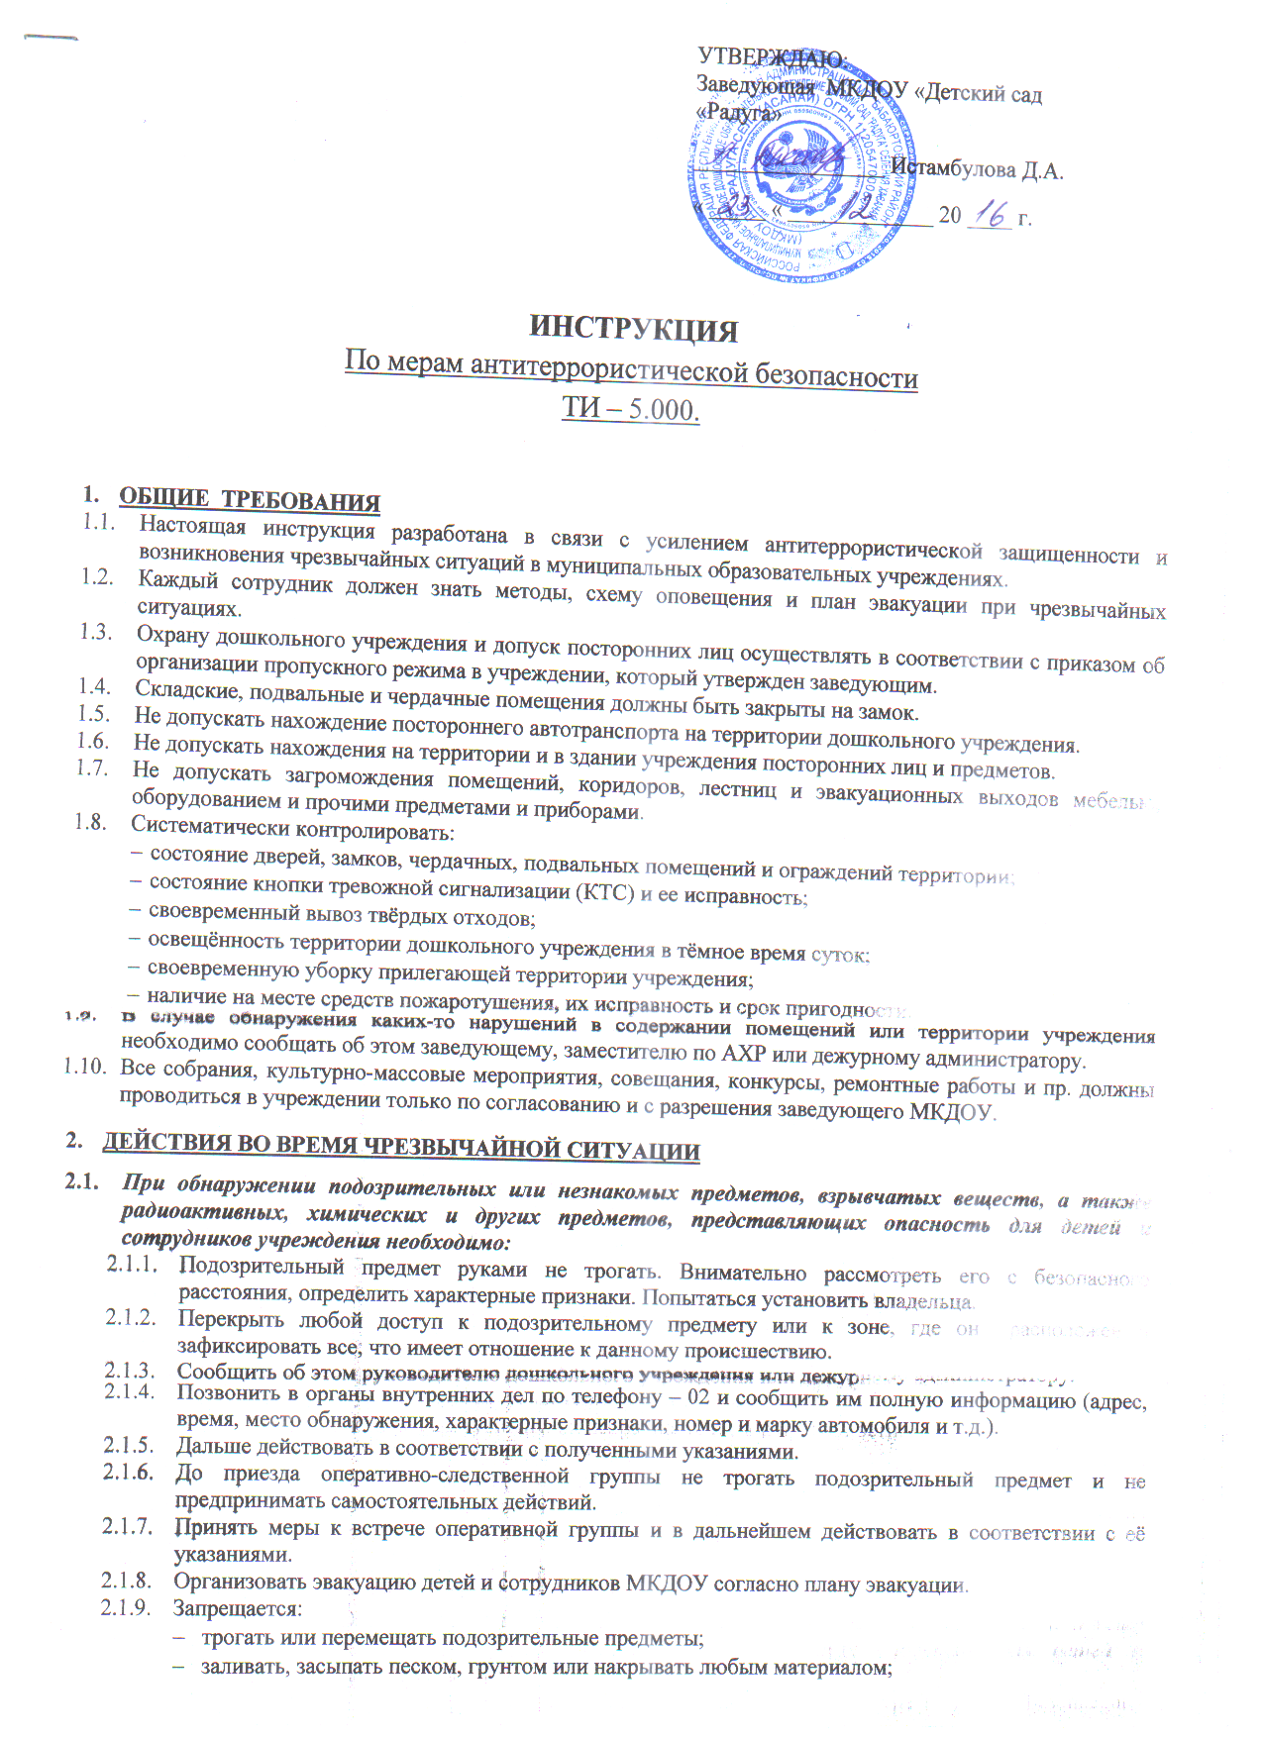

УТВЕРЖДАЮ:
Заведующая МКДОУ «Детский сад «Радуга»

_________________ Истамбулова Д.А.

« _____ « _____________ 20 ____ г.

ИНСТРУКЦИЯ
По мерам антитеррористической безопасности
ТИ – 5.000.

- ОБЩИЕ ТРЕБОВАНИЯ
- Настоящая инструкция разработана в связи с усилением антитеррористической защищенности и возникновения чрезвычайных ситуаций в муниципальных образовательных учреждениях.
- Каждый сотрудник должен знать методы, схему оповещения и план эвакуации при чрезвычайных ситуациях.
- Охрану дошкольного учреждения и допуск посторонних лиц осуществлять в соответствии с приказом об организации пропускного режима в учреждении, который утвержден заведующим.
- Складские, подвальные и чердачные помещения должны быть закрыты на замок.
- Не допускать нахождение постороннего автотранспорта на территории дошкольного учреждения.
- Не допускать нахождения на территории и в здании учреждения посторонних лиц и предметов.
- Не допускать загромождения помещений, коридоров, лестниц и эвакуационных выходов мебелью, оборудованием и прочими предметами и приборами.
- Систематически контролировать:
- состояние дверей, замков, чердачных, подвальных помещений и ограждений территории;
- состояние кнопки тревожной сигнализации (КТС) и ее исправность;
- своевременный вывоз твёрдых отходов;
- освещённость территории дошкольного учреждения в тёмное время суток;
- своевременную уборку прилегающей территории учреждения;
- наличие на месте средств пожаротушения, их исправность и срок пригодности.
- В случае обнаружения каких-то нарушений в содержании помещений или территории учреждения необходимо сообщать об этом заведующему, заместителю по АХР или дежурному администратору.
- Все собрания, культурно-массовые мероприятия, совещания, конкурсы, ремонтные работы и пр. должны проводиться в учреждении только по согласованию и с разрешения заведующего МКДОУ.

- ДЕЙСТВИЯ ВО ВРЕМЯ ЧРЕЗВЫЧАЙНОЙ СИТУАЦИИ
- При обнаружении подозрительных или незнакомых предметов, взрывчатых веществ, а также радиоактивных, химических и других предметов, представляющих опасность для детей и сотрудников учреждения необходимо:
- Подозрительный предмет руками не трогать. Внимательно рассмотреть его с безопасного расстояния, определить характерные признаки. Попытаться установить владельца.
- Перекрыть любой доступ к подозрительному предмету или к зоне, где он расположен и зафиксировать все, что имеет отношение к данному происшествию.
- Сообщить об этом руководителю дошкольного учреждения или дежурному администратору.
- Позвонить в органы внутренних дел по телефону – 02 и сообщить им полную информацию (адрес, время, место обнаружения, характерные признаки, номер и марку автомобиля и т.д.).
- Дальше действовать в соответствии с полученными указаниями.
- До приезда оперативно-следственной группы не трогать подозрительный предмет и не предпринимать самостоятельных действий.
- Принять меры к встрече оперативной группы и в дальнейшем действовать в соответствии с её указаниями.
- Организовать эвакуацию детей и сотрудников МКДОУ согласно плану эвакуации.
- Запрещается:
- трогать или перемещать подозрительные предметы;
- заливать, засыпать песком, грунтом или накрывать любым материалом;
- пользоваться электро-, радио- аппаратурой вблизи данного предмета;
- оказывать тепловое, звуковое, механическое воздействие на подозрительный предмет.
- Рекомендуемые зоны эвакуации и оцепления зоны нахождения предмета:
- Граната РГД-5 – не менее 50м;
- Тротиловая шашка массой 200гр. – не менее 45м;
- Пивная банка 0,33л – не менее 60м;
- Чемодан (кейс) – не менее 230м;
- Чемодан дорожный – не менее 350м;
- Автомобиль – не менее 500-550м;
- При поступлении телефонного звонка с угрозой взрыва, поджога или иного противоправного намерения необходимо:
- В начале разговора (по возможности через другое лицо) необходимо сообщить об угрозе противоправного намерения с другого телефона в дежурную часть УВД по телефону – 02.
- Если в начале разговора удалось оповестить органы внутренних дел об анонимном звонке, то примите меры к затягиванию разговора. Это позволит увеличить вероятность обнаружения анонима оперативной группой.
- Абонента старайтесь не перебивать, стремитесь получить как можно больше информации, выдайте себя за некомпетентное лицо и требуйте детального изложения информации для передачи ее ответственному работнику, с этой целью попытайтесь задать следующие вопросы:
- Когда должен произойти инцидент?
- Характер предмета, как выглядит, где находится?
- Чем вызвана угроза, ее реальность, какие конкретные требования он выдвигает?
- На каких условиях можно избежать инцидента?
- Принимает ли собеседник решение о реализации угрозы самостоятельно или должен с кем-то посоветоваться?
- Как, когда и с кем можно продолжить диалог?
- По ходу разговора постарайтесь отметить:
- пол и возраст звонящего;
- голос (громкий или тихий, высокий или низкий);
- темп речи (быстрый или медленный);
- произношение (отчетливое, искаженное, с заиканием, с акцентом или диалектом);
- манера речи (спокойная, развязная, с издевкой, с нецензурными выражениями);
- звуковой фон на заднем плане (шум транспорта, станков завода, теле- и радиоаппаратуры, животные, голоса, смешанные шумы, застолье, звонок городской, междугородный и т.д.).
- Обязательно зафиксировать точное время начала разговора и его продолжительность.
- Постарайтесь добиться от звонящего максимально возможного времени для принятия вами или вашим руководством решения, совершения каких либо действий.
- Если в процессе разговора нет возможности сообщить о звонке руководству МБДОУ или в дежурную часть УВД, то сделайте это немедленно по окончанию разговора.
После окончания разговора не кладите трубку на рычаг (для дальнейшего определения номера звонившего), а с другого телефона позвоните в УВД и сообщите номер телефона, по которому велся разговор. Трубку на рычаг повесите после разрешения сотрудника УВД.
- Зафиксируйте все, что имеет отношение к данному происшествию.
- При поступлении угрозы террористического характера в письменном виде необходимо:
- Обращаться с письмом максимально осторожно и внимательно, постарайтесь не оставлять на нем отпечатков своих пальцев.
- По возможности убрать письмо в чистый плотно закрываемый полиэтиленовый пакет и поместите в отдельную жесткую папку.
- Сам документ с текстом, любые вложения, конверт или упаковку выбрасывать нельзя.
- Позвонить в органы внутренних дел по телефону - 02.
- Обеспечить присутствие лиц, которые обнаружили материалы, сохранность материалов до прибытия правоохранительных органов МВД и передачу им всех материалов.
- Сократить круг лиц, знакомившихся с содержанием документа.
- При захвате людей в заложники:
- По возможности немедленно сообщите о захвате заложников на территории дошкольного учреждения в подразделение МВД по телефону 02 и руководство МКДОУ.
- Выполняйте по необходимости требования преступников.
- Нельзя вступать в переговоры с террористами по своей инициативе, не противоречьте им, не рискуйте своей собственной жизнью и жизнью окружающих, не провоцируйте террористов на действия, влекущие применение оружия.

